Einleitung
Heute nimmst du eine Epoche der Kunst genau unter die Lupe. Dafür erstellst du einen Steckbrief mit den wichtigsten Informationen der Epoche.

Die Renaissance: Wiedergeburt der Kunst und Architektur

Die Renaissance, deren Name aus dem Französischen stammt und "Wiedergeburt" bedeutet, war eine europäische Kulturepoche, die sich vom 14. bis ins 17. Jahrhundert erstreckte. Diese Zeit war geprägt durch das Wiederaufleben antiker griechischer und römischer Ideale, die zu neuen Maßstäben in Kunst, Architektur und Wissenschaft führten. Die Renaissance begann in Italien, insbesondere in Städten wie Florenz, und breitete sich von dort aus über ganz Europa aus.

Ein zentrales Merkmal der Renaissance war die Wiederentdeckung der Perspektive in der Malerei. Künstler wie Leonardo da Vinci und Masaccio entwickelten die Zentralperspektive, die es ermöglichte, dreidimensionale Räume auf zweidimensionalen Flächen realistisch darzustellen. Dies revolutionierte die Kunst und führte zu einer neuen, naturgetreueren Darstellung der Welt. Die Verwendung von Licht und Schatten, bekannt als Chiaroscuro, verlieh den Gemälden Tiefe und Dramatik. Leonardo da Vincis "Das letzte Abendmahl" und Masaccios Fresko "Die Heilige Dreifaltigkeit" sind herausragende Beispiele für diese Techniken.

In der Architektur der Renaissance standen Symmetrie, Proportion und Harmonie im Vordergrund. Filippo Brunelleschi, einer der bedeutendsten Architekten dieser Zeit, entwarf die Kuppel des Florentiner Doms, ein Meisterwerk der Ingenieurskunst, das auf der Basis der römischen Baukunst entstand. Ein weiteres herausragendes Beispiel ist der Palazzo Rucellai von Leon Battista Alberti, der durch seine klare Fassadengestaltung und die Verwendung von klassischen Säulenordnungen besticht. Diese Bauwerke zeichnen sich durch ihre ausgewogene Proportion und die Verwendung antiker Elemente wie Säulen, Bögen und Kuppeln aus.

Die Renaissance war auch eine Zeit des Humanismus, einer geistigen Bewegung, die den Menschen in den Mittelpunkt stellte. Diese neue Weltanschauung spiegelte sich in der Kunst wider, die nun vermehrt individuelle menschliche Erfahrungen und Emotionen darstellte. Künstler wie Michelangelo und Raffael schufen Werke, die durch ihre Ausdruckskraft und Detailgenauigkeit beeindrucken. Michelangelos David, eine Skulptur, die die ideale menschliche Form darstellt, und Raffaels "Schule von Athen", ein Fresko, das die großen Denker der Antike vereint, sind Paradebeispiele für diese Epoche.

Die Renaissance brachte auch eine Blütezeit der Porträtkunst mit sich. Künstler wie Albrecht Dürer und Hans Holbein der Jüngere schufen realistische und detaillierte Porträts, die eine genaue Beobachtung und Darstellung des Individuums zeigten. Diese Werke sind nicht nur künstlerisch wertvoll, sondern bieten auch einen Einblick in die Gesellschaft und Kultur der Renaissance.

Zusammenfassend lässt sich sagen, dass die Renaissance eine Epoche der Innovation und Wiederentdeckung war, die durch ihre bahnbrechenden Entwicklungen in Kunst und Architektur die Grundlage für die moderne Welt legte. Die Techniken und Ideen, die in dieser Zeit entwickelt wurden, prägen noch heute unser Verständnis von Kunst und Schönheit.

📝 Aufgabe

Fülle den Steckbrief mit Hilfe der Informationen aus dem Text aus.
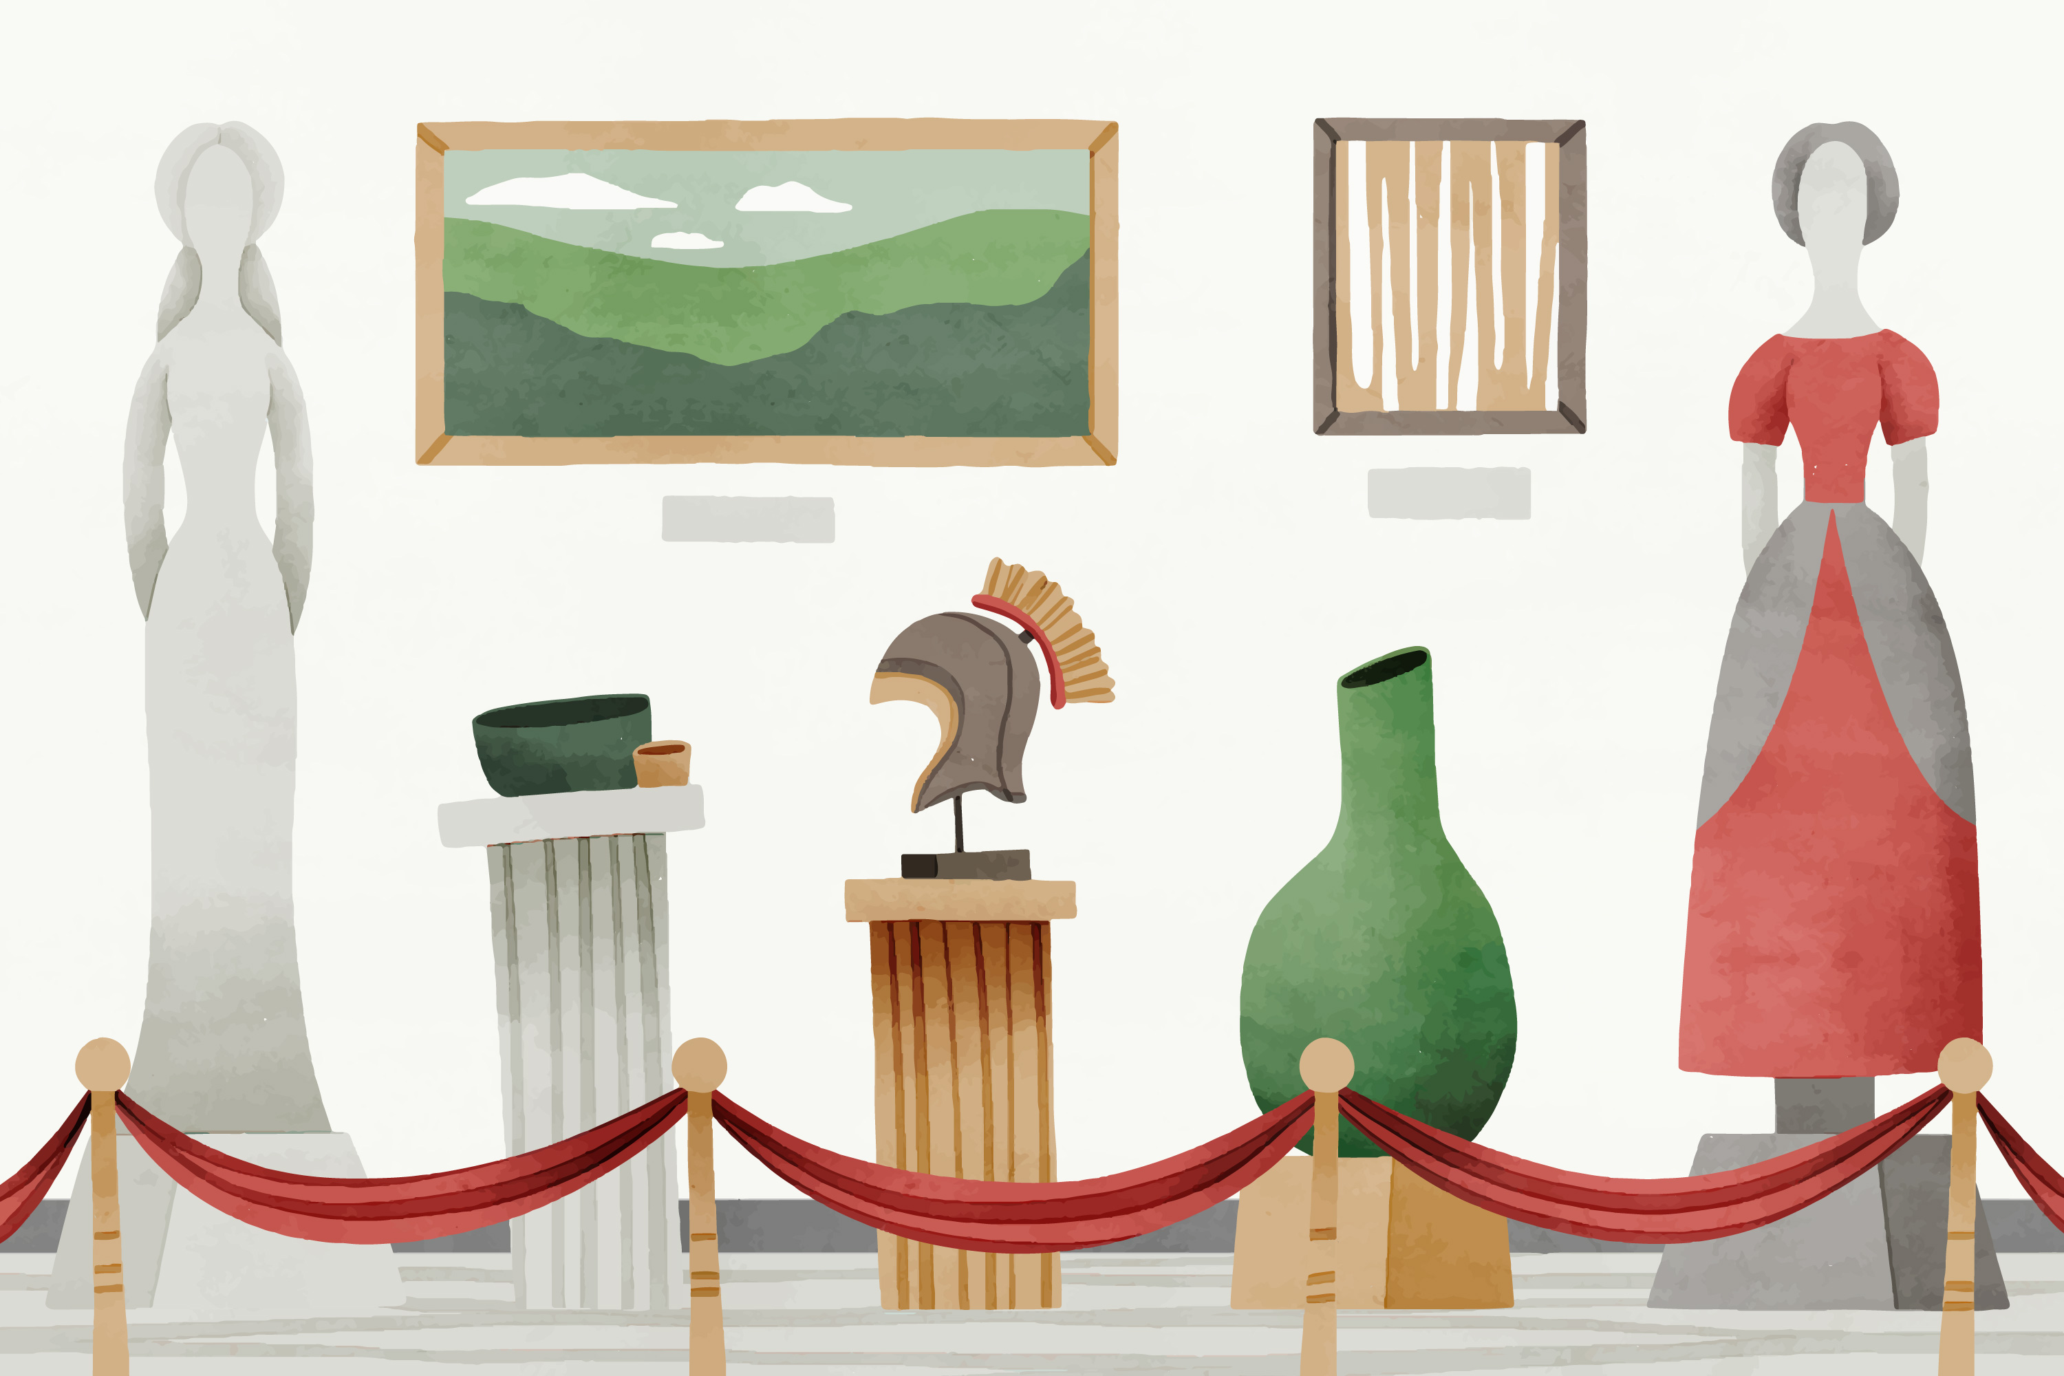 | Epoche
 | Zeitliche Einordnung
 | Ein Künstler/ eine Künstlerin
Stilmerkmale

Motive und Themen

Menschen- und Weltbild

Einfluss und Nachwirkungen

Werkbeispiele

